Ce qu’il faut retenir

Opérations éligibles
Projets de recherche développement, y compris les projets de recherche en émergence ou études de faisabilité , les Aides en faveur des infrastructures d’essai et d’expérimentation et les Aides en faveur des pôles d’innovation pour favoriser le développement et/ou le déploiement de nouvelles solutions/services et technologies dans les domaines de la bioéconomie, de la gestion des déchets, de la préservation des sols, de l’efficacité énergétique et des énergies renouvelables et de la qualité de l’air en tenant compte de la pertinence socioéconomique et environnementale des solutions proposées.

Le soutien de l’ADEME à la R&D étant essentiellement apporté au travers d’appels à projets de recherche nationaux, nous vous invitons à vérifier que votre projet ne peut s’inscrire dans un des AAP recherche de l’ADEME : https://recherche.ademe.fr/financer-ma-recherche/appels-projets-de-recherche

Ce dispositif concerne essentiellement des projets /programmes de type Chaire, GIS etc ...

Conditions d’éligibilité
Les bénéficiaires des interventions financières de l’ADEME sont les personnes morales publiques (à l’exception des services de l’Etat) ou privées, exerçant une activité économique ou non.
Les particuliers ne sont pas éligibles aux aides du présent dispositif.

Modalités de calcul de l’aide
Le niveau d’aide accordé par l’ADEME dépend :

- de la maturité de votre projet de recherche : recherche en connaissances nouvelles, recherche industrielle, développement expérimental, innovation ou études de faisabilité,

- des modalités dans lesquelles s’inscrivent ces travaux de recherche.

Les taux d’aide maximum peuvent varier de 15 % à 100 % en fonction du statut des bénéficiaires et de la nature de l’activité dans le cadre du projet déposé (voir tableau détaillé en partie 3).
Conditions d’éligibilité et de financement :
Projets de recherche, développement ou innovations

Contexte
L’activité de soutien à la R&D de l’ADEME s’inscrit dans les objectifs des politiques publiques en faveur de l’énergie et de l’environnement et notamment ceux de la transition énergétique et écologique (TEE). L’ADEME participe à la mise en œuvre des stratégies nationales de recherche (SNR et SNRE) dans ses domaines de compétences en accompagnant la recherche, le développement et l’innovation en faveur de la transition énergétique et écologique et de la lutte contre le changement climatique. L’ADEME participe au financement de travaux de recherche, développement ou d’innovation en matière de bioéconomie, de gestion des déchets, de préservation des sols, d’efficacité énergétique et d’énergies renouvelables et de qualité de l’air.
Depuis l’encadrement des thèses jusqu’à l’export des innovations de PME françaises à l’international, l’ADEME accompagne les projets de R&D dans le cadre de 4 familles d’outils :
• Le financement d’une cinquantaine de thèses par an dans l’objectif de défricher des sujets précurseurs, la majorité de ces thèses sont cofinancées par des entreprises ou collectivités ou des organismes publics, un appel à projet annuel est dédié à la formation par la recherche,
• Son programme de recherche et développement au travers d’appels à projets de recherche (APR) qui visent majoritairement des projets collaboratifs, devant impliquer des laboratoires de recherche et pouvant impliquer des entreprises, associations, ou encore des collectivités.
• La participation aux guichets uniques éco-innovation de certaines Régions, qui ont pour objectif de soutenir des projets d’éco-innovation portés par des entreprises ou des groupements d’entreprises,
• Le Programme d’investissements France 2030 L’ADEME est un des quatre opérateurs de France 2030 avec des appels à projets dédiés.
L’ADEME peut décider d’accompagner directement des projets de recherche et développement si le projet ne s’inscrit pas dans un des appels à projets de recherche de l’ADEME ou de France 2030.

Description DES projets éligibles
Les financements apportés par l’ADEME à la R&D doivent être en cohérence avec les objectifs de la stratégie R&D 2021-2027 de l’ADEME et visent notamment à :
- soutenir le développement de connaissances ou de solutions/technologies en vue d’accompagner les transitions énergétique, sociétale et environnementale pour répondre aux enjeux fixés aux horizons 2030 et 2050, en veillant à la préservation des milieux et des ressources, et ce pour l’ensemble des secteurs consommateurs de ressources énergétique et/ou de matières premières. Concernant les technologies, des projets de RD de TRL 4 à 7 ou de recherches prénormatives seront ciblés,
- développer des approches/méthodologies pour que les solutions/technologies soient conçues au plus tôt dans une approche systémique, intersectorielle avec une optimisation des usages et une minimisation des impacts environnementaux, sociaux et sanitaires.

Au-delà du soutien à des approches sociotechniques, l’ADEME renforcera son soutien aux recherches permettant de :
- mieux comprendre les conditions nécessaires aux transformations contribuant à la transition écologique tout en tenant compte de l’imbrication des échelles spatiales, géographiques et temporelles,
- anticiper les conditions de déploiement des solutions/technologies pour en préparer les déploiements à grande échelle,
- s’appuyer sur des transformations en cours dans la société et les territoires.

Conditions d’éligibilité
Les bénéficiaires des interventions financières de l’ADEME en matière de RDI sont les personnes morales publiques (à l’exception des services de l’Etat) ou privées, exerçant une activité économique ou non, et plus particulièrement :
- les organismes publics et privés de recherche,
- les universités et structures assimilées,
- les établissements publics scientifiques et technologiques
- les établissements publics à caractère industriel et commercial,
- les fondations et associations,
- les collectivités,
- les entreprises,
- les laboratoires de recherche.
Les laboratoires de recherche n’ayant pas de personnalité juridique propre, il convient de préciser dans le dossier de demande d’aide l’entité juridique ou les entités juridiques dont ils dépendent pour le projet déposé.
Les particuliers ne sont pas éligibles aux aides du présent dispositif.
Le financement de chercheurs à l’étranger n’est possible que s’il est montré que cela est indispensable à la réalisation du projet.

Modalités DE CALCUL DE L’aide
Le financement des projets RDI pourra se faire notamment par le biais de :
- subventions,
- aides remboursables.
Ce choix entre subventions et aides remboursables dépendra de la nature des travaux financés, de la nature des bénéficiaires et du montant de l’aide correspondant au développement des produits, procédés ou services.
Le montant de l’aide est calculé sur la base des coûts totaux de l’opération, dans la mesure où ceux-ci sont considérés comme éligibles.
L’intensité maximum de l’aide de l’ADEME varie suivant le type de bénéficiaire et le type de recherche, comme indiqué dans le tableau suivant :
 | Intensité maximum de l’aide de l’ADEME
 | Bénéficiaires dans le cadre d’une activité économique |  |  | Bénéficiaires dans le cadre d’une activité non économique
 | PE | ME | GE
Recherche fondamentale et recherche en connaissances nouvelles | 70% | 60% | 50% | 100 %
Recherche industrielle | 70 % | 60 % | 50 % | 50 %
Développement expérimental  Etudes de faisabilité préalables aux activités de recherche | 45 %  70 % | 35 %  60 % | 25 %  50 % | 50 %  100 %
Aides en faveur des infrastructures d’essai et  d’expérimentation | 45 % | 35 % | 25% | 100 %
Aides en faveur des pôles d’innovation  Aides à l’investissement  Aides au fonctionnement  (max. 10 ans) | 50 %  50 % |  |  | -
Innovation de procédé et d’organisation | 50 % | 50 % | 15 %
Innovation en faveur des PME | 50 % | 50 % | - | -
* PE = petite entreprise, ME = moyenne entreprise, GE = grande entreprise
Pour les définitions spécifiques des types de recherche et innovations, voir le chapitre 7.
Les intensités d’aide figurant dans le tableau ci-dessus peuvent être majorées de 10 points de pourcentage lorsque l’aide est octroyée sous forme d’aide remboursable sans calcul d’un équivalent-subvention brut.
En ce qui concerne le taux d’aide de 100 % pour la recherche en connaissances nouvelles, il s’applique essentiellement aux projets issus d’une sélection dans le cadre d’un appel à projets recherche.
Un partenaire dont les coûts représentent moins de 10% des coûts totaux pourrait être le cas échéant repositionné en sous-traitant. Ce point est généralisable pour les laboratoires.
De manière symétrique, un sous-traitant qui porterait plus de 20% des coûts du projet pourrait être le cas échéant repositionné en partenaire au projet.
Les petites, moyennes ou grandes entreprises sont qualifiées selon la définition européenne. Pour en savoir plus, consultez la page « Comment définit-on les petites et moyennes entreprises ? » sur le portail de l’Économie, des Finances et de l’action des comptes publics.
Pour les projets de recherche et de développement et l’innovation de procédé et d’organisation, les dépenses éligibles sont les suivantes :
- les frais de personnel (chercheurs, techniciens et autres personnels d’appui s’ils sont employés pour le projet). Seules les dépenses de personnel non statutaire de la fonction publique sont éligibles.
- les coûts des instruments, du matériel, des bâtiments et des terrains dans la mesure où et aussi longtemps qu’ils sont utilisés pour le projet,
- les coûts de la recherche contractuelle, des connaissances techniques et des brevets achetés ou pris sous licence auprès de sources extérieures à des conditions de pleine concurrence, ainsi que les coûts des services de conseil et des services équivalents utilisés exclusivement aux fins du projet (certificat du commissaire aux comptes par exemple),
- les frais généraux additionnels (dépenses connexes) et les autres frais d’exploitation et de structure,
=> le coût des matériaux et fournitures supporté directement du fait du projet sont déjà inclus dans le point 2

Les laboratoires de recherche n’étant pas des entités juridiques, il convient de distinguer les coûts éligibles et les dépenses éligibles par entité juridique.

Pour l’innovation en faveur des PME, les dépenses suivantes sont éligibles :
- les dépenses liées à l’obtention, à la validation et à la défense des brevets et autres actifs incorporels,
- les dépenses liées au détachement de personnel hautement qualifié provenant d’un organisme de recherche ou de diffusion des connaissances ou d’une grande entreprise, qui effectue des tâches de recherche, de développement et d’innovation dans le cadre d’une fonction nouvellement créée dans l’entreprise bénéficiaire, sans remplacer d’autres membres du personnel,
- les dépenses liées aux services de conseil et d’appui en matière d’innovation.

Pour les études de faisabilité préalables aux activités de recherche, les dépenses éligibles sont les coûts de l’étude.
Pour les projets en émergence, les dépenses éligibles sont les coûts du projet
Pour les infrastructures de recherche et les infrastructures d’essai et d’’expérimentation, les dépenses éligibles sont les coûts d’investissement dans des actifs corporels et incorporels
Pour les pôles d’innovation :
- pour les aides à l’investissement, les dépenses éligibles sont les coûts d’investissement dans des actifs corporels et incorporels.
- Pour les aides au fonctionnement, les dépenses éligibles sont les frais de personnel et les frais administratifs (charges connexes comprises) liés aux activités d’animation du pôle, aux actions de marketing, à la gestion des installations du pôle, à l’organisation de programmes de formation, d’ateliers et de conférences.
- Seules les dépenses de personnel non statutaire de la fonction publique sont éligibles

Conditions de versement
Selon la durée et les coûts de votre projet et du financement alloué, la subvention pourra être versée en un paiement unique ou en plusieurs tranches comprenant le cas échéant une avance, un ou plusieurs versements intermédiaires en fonction de l’atteinte de niveau de dépenses et un solde. Ces informations seront reprises dans votre contrat de financement.

Engagements du bénéficiaire
L’attribution d’une aide ADEME engage le porteur de projet à respecter certains engagements :
- En matière de remise de productions et documents de suivi de l’avancement du projet
On distingue les productions élaborées par les partenaires et les rapports d’avancement du projet attendus pour le suivi du projet par l’ADEME. Les partenaires indiqueront les productions qu’ils proposent : ce sont les productions scientifiques et techniques liées au projet, tels par exemple prototype, logiciel, base de données, méthodologie, guide, etc. ainsi que les productions de communication : plaquettes, vidéos, site web, supports audio et vidéo de webinars, etc. Ces productions accompagnent des documents de suivi de l’avancement du projet pour l’ADEME :
  - des rapports d’avancement,
  - un rapport final,
  - un plan de gestion des données.

- en matière de communication :
  - selon les spécifications des règles générales de l’ADEME, en vigueur à la date de notification du contrat de financement,
  - par la fourniture en fin de de contrat d’un document autoporteur présentant de façon détaillée les résultats obtenus et les conclusions du projet selon les préconisations indiquées dans le contrat.
Des précisions sur le contenu et la forme des fiches de valorisation et des rapports seront précisées dans le contrat.
Des engagements spécifiques seront également demandés selon les dispositifs d’aide et les types d’opération ; ceux-ci sont indiqués dans le Volet Technique, à compléter à l’appui d’une demande d’aide.

Conditions de dépôt sur AGIR
Lors du dépôt de votre demande d’aide en ligne, vous serez amenés à compléter notamment les informations suivantes en les personnalisant :

Les éléments administratifs vous concernant
Il conviendra de saisir en ligne les informations suivantes : SIRET, définition PME (si concerné), noms et coordonnées (mail, téléphone) du représentant légal, du responsable technique, du responsable administratif …

La description du projet
Pour les projets de recherche, innovation de procédé et d’organisation et innovation en faveur des PME :
En description, le résumé du projet (non confidentiel) doit être autoportant et présenter le contexte, les objectifs, la description du projet et les résultats attendus, en soulignant les points forts du projet.
Ce résumé non confidentiel est obligatoirement à reporter (copié-collé) dans le champ « Description du projet » sur l’espace en ligne de dépôt du projet.
Pour les autres projets (études de faisabilité, projets de recherche en émergence et infrastructures de recherche et les infrastructures d’essai et d’’expérimentation)
Le descriptif du projet doit être autoportant et présenter les objectifs et les résultats attendus ainsi que les points forts du projet. La qualité de rédaction du descriptif est un critère d’évaluation du dossier. Il sera utilisé par l’ADEME pour communiquer sur le projet en cas de sélection pour financement.
Par exemple : L’objectif du projet est de ... La technologie développée vise à ...

Le contexte du projet (1300 caractères espaces compris)
Présenter le contexte général du projet et le(s) type(s) de recherche concerné(s). Décrire la problématique portée par le projet avec des éléments factuels et si possible quantifiés ainsi que le contexte scientifique, économique, social et réglementaire.
Positionner le projet par rapport au contexte général précédemment décrit, à des projets précédemment développés, aux principaux éléments de l’état de l’art national et international et aux objectifs environnementaux attendus, si possible en quantifiant les gains attendus à l’issue du projet.
Par exemple : Les GES actuellement émis, les niveaux de pollution de l’air, la performance actuelle de la technologie, les limites rencontrées et les améliorations possibles

Les objectifs et résultats attendus (1300 caractères maximum)
Décrire succinctement les objectifs du projet et les résultats escomptés.
Par exemple : Les objectifs scientifiques et techniques sont ...
Les verrous à lever pour la réalisation du projet sont ...
A l’issue du projet, les performances attendues sont ...

Le coût total puis le détail des dépenses
- Pour les projets de recherche et projets d’innovation, sélectionner les dépenses sur la plateforme de dépôt AGIR selon la synthèse du volet financier RDI 2025 complété (fichier Excel)

- Pour les autres projets (étude de faisabilité, projets de recherche en émergence et infrastructures) :
Afin d’avoir un niveau de détail financier suffisant pour instruire votre projet, vous devrez détailler vos dépenses selon les 4 postes de dépenses principaux (équipements, dépenses de personnel, dépenses de fonctionnement, charges connexes) et selon les catégories de dépenses associées à chacun de ces postes (menu déroulant).
Le formulaire de demande d’aide dématérialisé comprend également une zone de champ libre par typologie de dépenses. Pour les éventuelles dépenses de personnel, il convient de préciser également les unités d’œuvre en indiquant soit le nb d’ETPT (Equivalent Temps Plein Travaillé), soit le nombre de jour, la qualification du personnel et le coût journalier de ce personnel (exemple : 1 ETPT ou 10 jours ingénieur à 400€ par jour). Des détails plus précis sur vos dépenses peuvent également être précisés dans ce champ libre.
Seuls les champs qui vous concernent sont à saisir.
Nota : certaines dépenses de votre projet peuvent ne pas être éligibles aux aides ADEME.

Les documents que vous devez fournir pour l’instruction
Vous devez fournir sur AGIR les documents suivants (le nom de fichier ne doit pas comporter plus de 100 caractères, espaces compris) :
- Volet technique RDI 2025 (fichier Word) complété
- Volet financier RDI 2025 (fichier Excel) complété pour projets de recherche et projet d’innovation en faveur des pme et innovation de procédé et d’organisation
- Attestation de santé financière complétée pour association et entreprises privées
- Formulaire Cerfa 12156*06 pour association
- Les documents, à la convenance du porteur de projet, illustrant et argumentant les résultats de l’étude préalable
- Les documents demandés dans la liste des pièces à joindre du dispositif d’aide de la plateforme AGIR.

Il est conseillé de compresser les fichiers, d’une taille importante, avant leur intégration dans votre demande d’aide dématérialisée et de donner un nom de fichier court.

En savoir plus
Définitions spécifiques
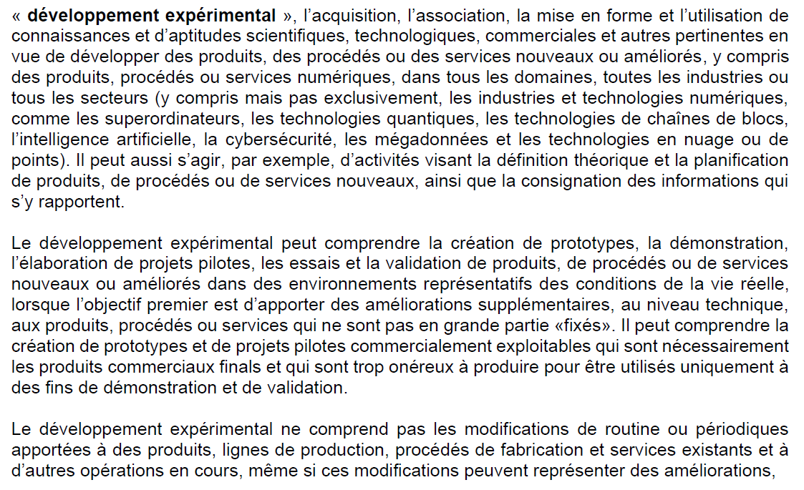
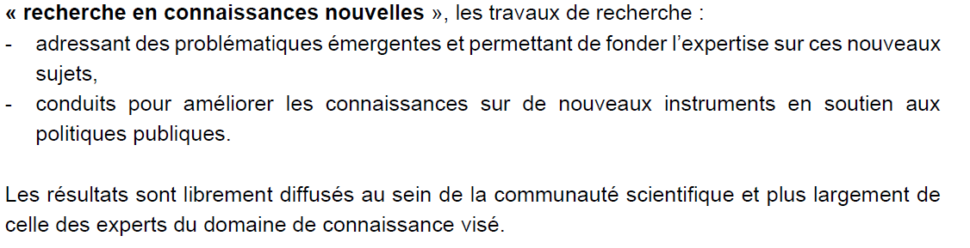

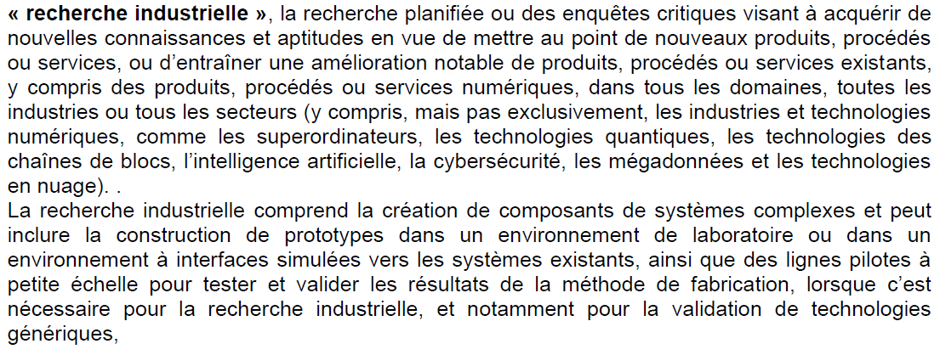
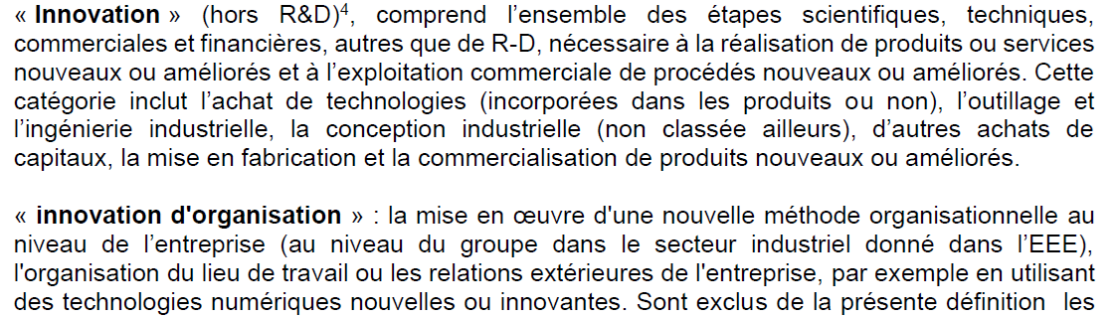
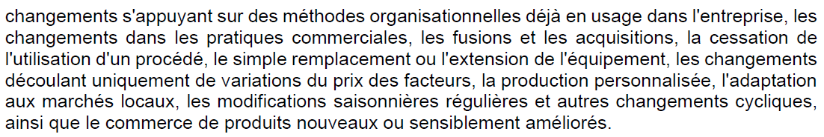

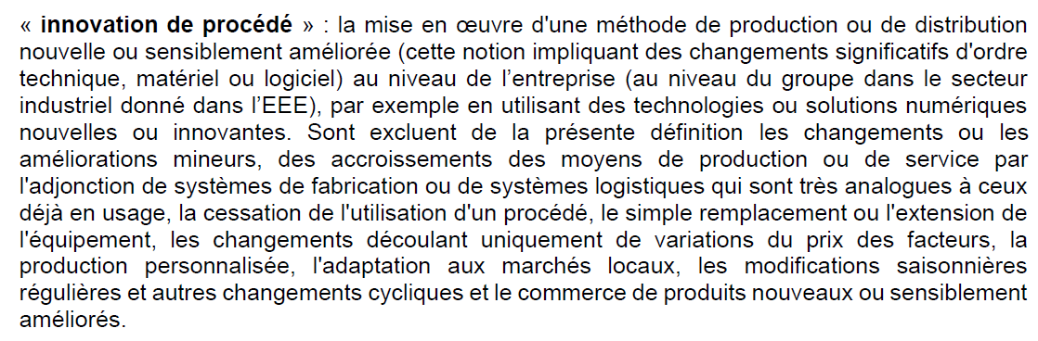
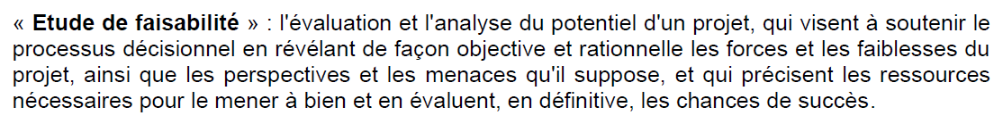
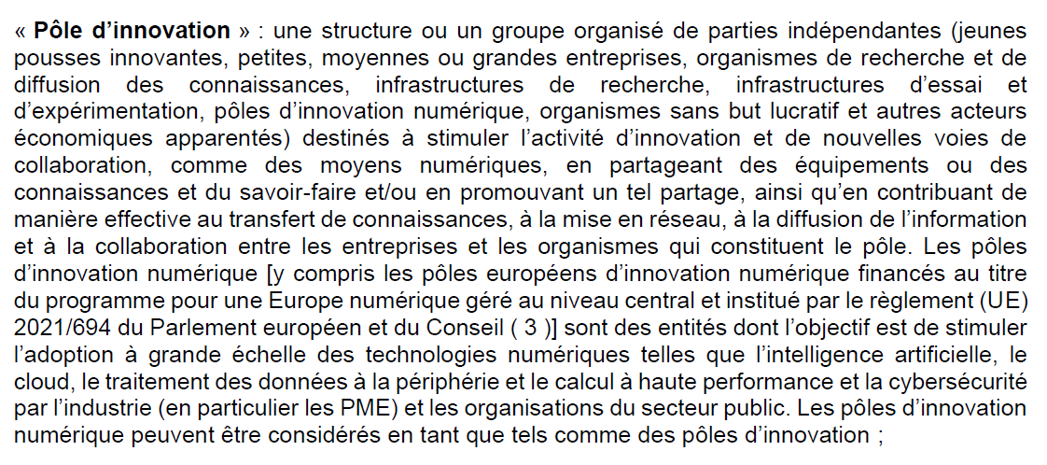
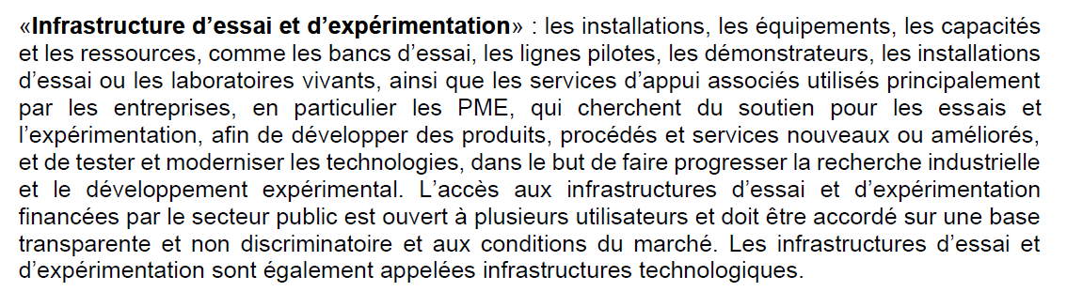
En application des articles L. 131-3 à L.131-7 et R.131-1 à R.131-26-4 du Code de l’environnement, l’ADEME peut délivrer des aides aux personnes physiques ou morales, publiques ou privées, qui conduisent des actions entrant dans le champ de ses missions, telles que définies par les textes en vigueur et notamment ceux précités.
Les aides de l’ADEME ne constituent pas un droit à délivrance et n’ont pas un caractère systématique. Elles doivent être incitatives et proportionnées. Leur attribution, voire la modulation de leur montant, peuvent être fonction de la qualité de l’opération financée, des priorités définies au niveau national ou local, ainsi que des budgets disponibles. L’ADEME pourra, par ailleurs, décider de diminuer le montant de son aide en cas de cofinancement de l’opération.
Les dispositions des Règles générales d’attribution des aides de l’ADEME sont disponibles sur le site internet de l’ADEME à l’adresse suivante : https://www.ademe.fr/dossier/aides-lademe/aides-financieres-lademe.

Les aides en faveur des grandes entreprises sont autorisées à condition que ces dernières collaborent effectivement avec des PME dans l'activité bénéficiant de l'aide, les PME supportant, quant à elles, au moins 30 % des coûts totaux éligibles.

